森海塞尔EW-D系列为德中经济峰会搭建高品质声音“桥梁”
卓越品质满足峰会对音频可靠灵活的要求
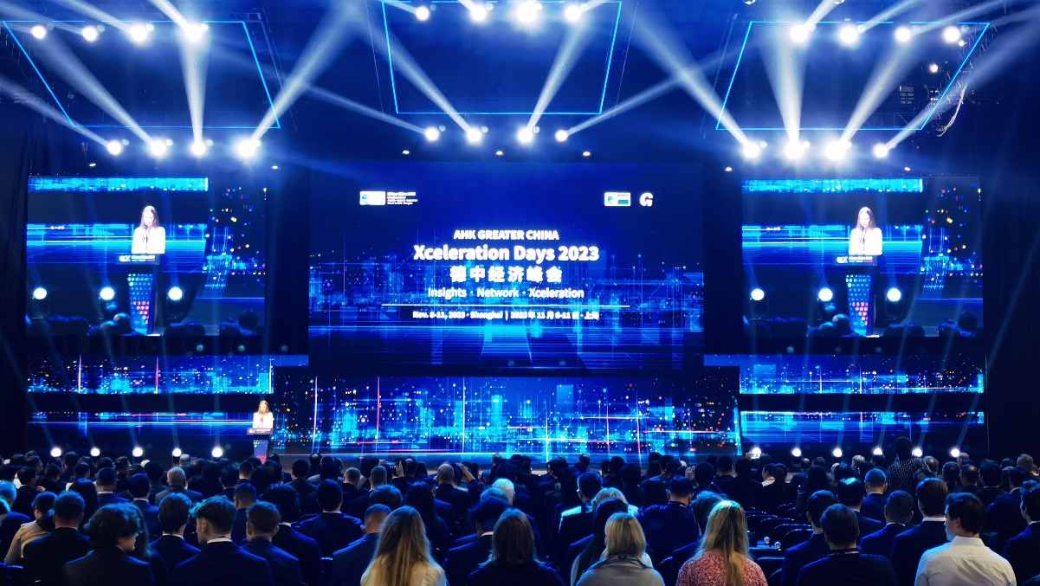

上海，2024年3月5日——2023年11月，第二届德中经济峰会在上海成功举办。音频专家森海塞尔作为合作伙伴，为峰会提供全程专业音频支持，包括30个通道的Evolution Wireless Digital (EW-D)系列无线数字麦克风系统，涵盖EW-D 835-S手持麦克风套装、EW-D ME 3头戴麦克风套装和EW-DX 835-S手持麦克风套装，以及多套MEG 14-40B与MAT 133-S鹅颈麦克风组合。森海塞尔专业音频以优质可靠的音质、简便的工作流程和灵活的组合搭配，助力主办方轻松应对高规格峰会的音频需求，为与会嘉宾构筑高效卓越的高品质沟通“桥梁”。

作为中德高级别经贸交流平台，第二届德中经济峰会汇聚了近千名中外政企学研嘉宾，举办了超15场平行精彩活动，会场面积达4000多平米。本届峰会具有会议规格高、场地面积大和活动形式多样等特点，因此，主办方中国德国商会对现场的音频设备的声音品质、灵活性和便捷性等都提出了极高要求。为确保峰会音频系统完美零失误，作为拥有卓越品质的德国创新品牌代表，森海塞尔成为了中国德国商会的合作伙伴。

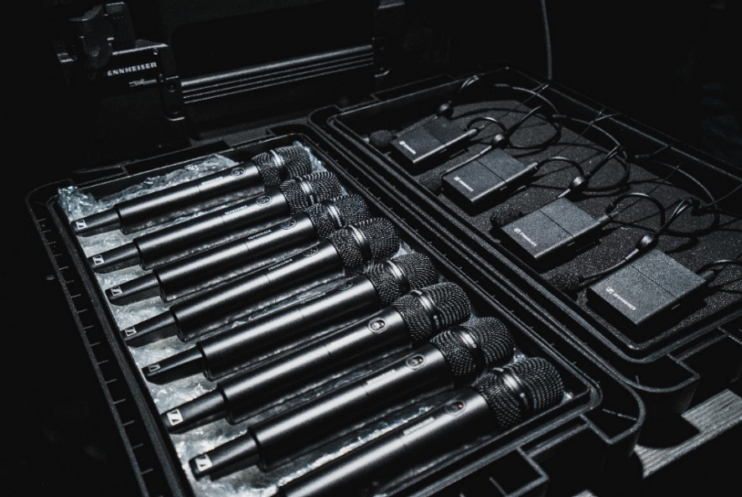
森海塞尔EW-D以卓越品质助力主办方为与会嘉宾构筑高品质沟通“桥梁”

先进技术 无惧复杂环境挑战
大型活动通常有多个分会场同时进行且场地面积大等特点，对麦克风使用的灵活性要求很高，所以现在普遍采用无线麦克风系统。但这也带来了一些潜在问题，如“断频”和“串频”等，会严重影响活动的正常进行。此外，会场内各类无线电设备数量众多，常会导致现场的射频环境复杂且频谱资源紧张，这些都为音响工程师的工作带来诸多挑战。森海塞尔EW-D系列无线数字麦克风系统具备多项领先技术，可将难题一一化解，为大型活动的音频系统设计提供一系列灵活高效的可靠选择。

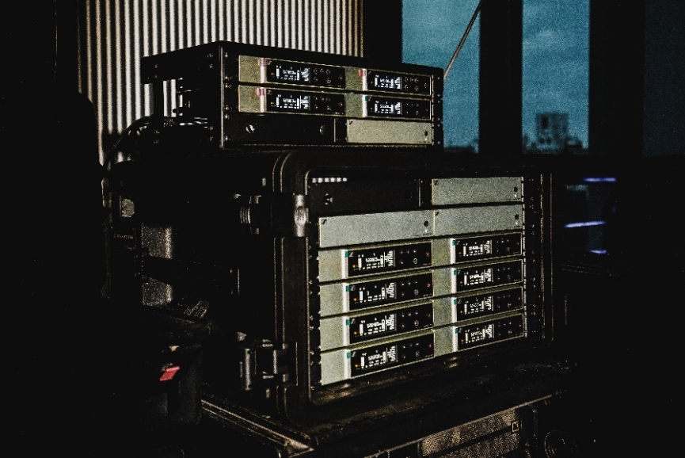
EW-D系列配备的等间距频点设置能高效利用频谱资源，简化频率协调的工作流程

本次峰会涵盖了超15场平行活动，多场活动的同时进行对无线音频设备的频谱资源规划和抗干扰能力要求极高。EW-D系列采用UHF传输，配备了与森海塞尔旗舰Digital 6000/Digital 9000系列相同的等间距频点设置。只需按下按钮，EW-D接收机即可启动自动扫描功能，通过等距分布自动分配频率，增加频段内的通道数量，且无互调干扰问题。EW-D系列产品还具有134 dB超宽输入动态范围和1.9毫秒极低延迟等优点，在确保优质稳定的音频传输的基础上，EW-D能更高效地利用频谱资源，简化频率协调的工作流程。

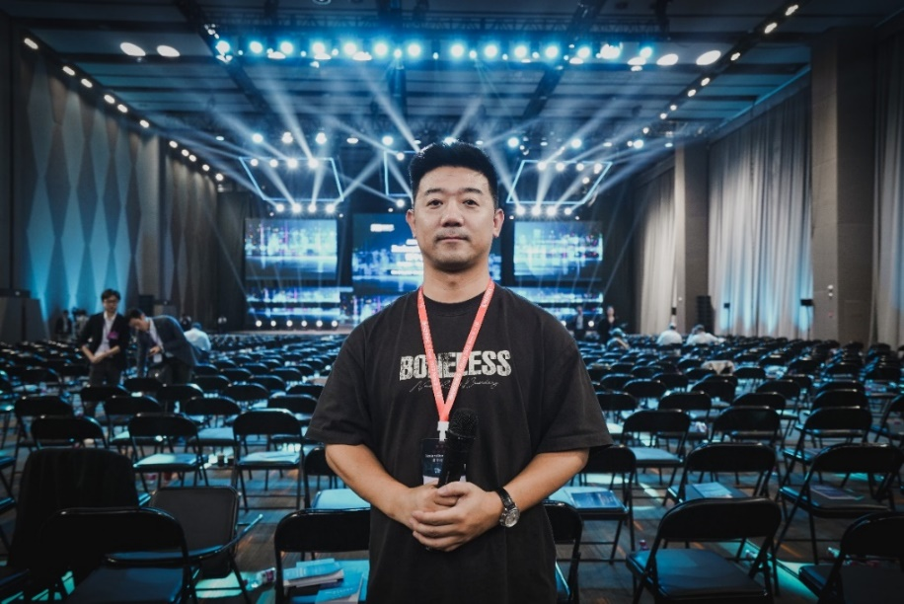
本届峰会音频系统负责人李湛对EW-D系列的卓越性能感到非常惊艳

上海锐励文化传播有限公司总经理李湛是本次德中经济峰会的音频系统负责人，也是森海塞尔的忠实用户，Evolution Wireless G4更是他最信赖的无线麦克风系统。虽然他对森海塞尔一以贯之的高品质了如指掌，但本次EW-D的卓越性能表现还是超出了他的预期。

李湛表示：“模拟话筒虽然有着低延迟、效率高等优点，但不能随意扩展，如果产生互调干扰，会影响正在使用的话筒。在使用EW-D的过程中，我无需再顾虑这些问题，可随时按需进行扩展。同时，EW-D的超宽输入动态范围、极低延迟和先进的等距分布等技术都给了我极大的信心，最终呈现效果非常出色，声音清晰完整，音频传输稳定，工作流程也得以简化。这些都证明了森海塞尔EW-D能游刃有余地应对各类复杂问题。”

集成软件 简化工作流程
森海塞尔始终将客户所需作为产品设计的重心，因此，除了可靠的无线连接和出众的抗干扰能力外，森海塞尔为EW-D系列配备了Smart Assist App等多款远程管理软件，进一步提升产品易用性并帮助用户简化工作流程。

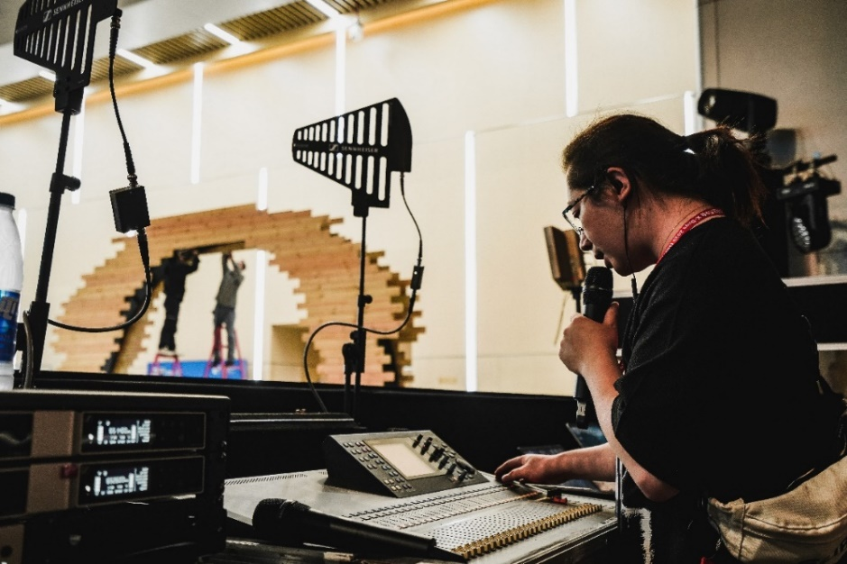
EW-D系列操作简便，在确保安全稳定的同时，极大程度地为用户简化工作流程

设备进场调试时间紧是众多大型活动的常态，本次峰会也不例外。“在活动前的调试彩排环节，我们必须确保音频传输的优异品质与万无一失。然而，我们需要等现场大屏、灯光等设备安装完毕后才会开始进行音频设备的调试工作，本就紧张的时间就更宝贵了。”李湛解释道，“这次，EW-D系统的便捷性令我感到非常惊艳，极大程度地减轻了我的工作量和压力。整体音频设备安装好后，通过Smart Assist App，我能够快速完成接收机和发射机的自动设置、频率分配、通道命名等工作，大大节省了时间且安全性极高，对大型活动来说，这点非常重要。”

活动中，用户也可以借助森海塞尔Smart Assist App对EW-D系统的每个通道轻松实现远程监控，避免意外事件影响活动效果。例如，如果发言人无意中触发手持麦克风上的静音按钮，工作人员可以立即使用手机远程解决这一问题，最大程度地保证活动顺利进行。

关于森海塞尔品牌
音频是我们的生命之源。我们致力于创造与众不同的音频解决方案。打造音频之未来并为我们的客户提供非凡的声音体验——这就是森海塞尔品牌近80年来所传承的精神。专业话筒及监听系统、会议系统、流媒体技术和无线传输系统等专业音频解决方案，这些业务隶属于森海塞尔（Sennheiser electronic GmbH & Co. KG）；而消费电子产品业务包括耳机、条形音箱和语音增强耳机等在森海塞尔的授权下由索诺瓦控股集团（Sonova Holding AG）运营。

www.sennheiser.com
www.sennheiser-hearing.com

大中华区新闻联络人
顾彦多 Ivy
ivy.gu@sennheiser.com
+86-13810674317

